BAB III
Analisa dan Perancangan Sistem

Analisis

Identifikasi Masalah
Sistem yang digunakan di tempat kebugaran Alto MysHouse ini segala sesuatunya masih menggunakan cara yang manual, dimulai dari pendaftaran keanggotaan (membership), pendataan member maupun trainer, pemilihan paket bulanan, pembayaran paket, juga pengaturan jadwal latihan, dan member ataupun trainer yang berlatih ataupun melatih masih diharuskan untuk mengisi form kedatangan dengan cara menuliskan nama beserta tanda tangan. Hal ini dikarenakan tempat kebugaran tersebut masih terbilang baru dibuka dan masih butuh perkembangan. Dengan sistem yang masih dilakukan secara manual tersebut maka akan rentan terjadi kesalahan, maupun kehilangan data. Dengan memiliki sistem informasi maka kesalahan dapat diminimalisir, dan resiko kehilangan data pun dapat dihindari, juga sistem informasi ini dapat membantu mempermudah administrasi serta pendataan dan pengaturan jadwal.

Pemecahan Masalah
Berdasarkan Ide ntifikasi masalah di atas, makan akan dibuat sebuah sistem informasi, yaitu Sistem Informasi Membership dan Pengaturan Jadwal untuk Mempermudah Administrasi pada Alto MysHouse. Sistem yang dibuat akan mempunyai beberapa kelebihan seperti :
- Pemilihan paket bulanan yang lebih mudah dan informatif
- Dapat melakukan pembayaran melalui sistem informasi ini
- Mengubah dan mengatur jadwal latihan dapat dilakukan melalui sistem informasi ini
- Dapat melihat data member yang aktif dan tidak aktif

Perancangan

Perancangan Sistem
Untuk perancangan sistem akan digunakan model UML (Unified Modeling Language). Berikut diagram UML yang akan dideskripsikan sistem.

Use Case Diagram
Berikut adalah usecase yang akan dideskripsikan hak akses beserta peran yang akan terlibat di dalam sistem.
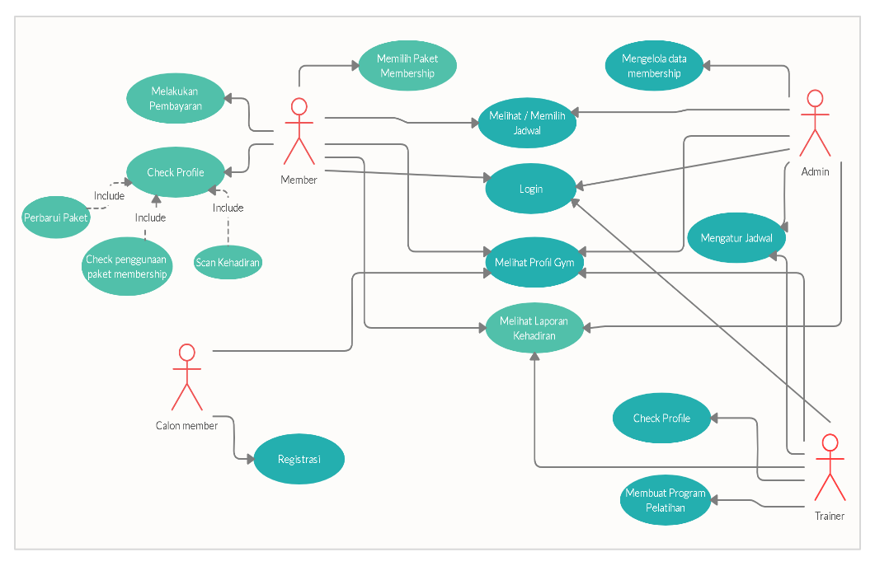
Gambar 3.1 Use Case Diagram
Pada sistem yang akan dibuat nantinya akan terdapat 3 role utama yaitu, Admin, Member, dan Trainer, dan ditambahkan 1 aktor untuk calon member yang akan mendaftar atau ikut bergabung. Admin diberi akses untuk mengelola semua data 0yang ada yang artinya bisa menambah, melihat, merubah dan menghapus data tersebut. Untuk member dapat melakukan pemilihan paket membership (keanggotaan) yang sesuai dengan selera, dan juga dapat melihat atau memilih jadwal pelatihan. Untuk trainer bisa membuat program pelatihan yang sesuai dengan kebutuhan para membernya.

Activity Diagram
Diagram aktivitas menggambarkan aliran fungsional suatu sistem. Activity diagram pada sistem ini, yaitu sebagai berikut :
- Activity Diagram Register
Aktifitas ini dimana pengguna membuat/ mendaftarkan diri dengan membuat akun.
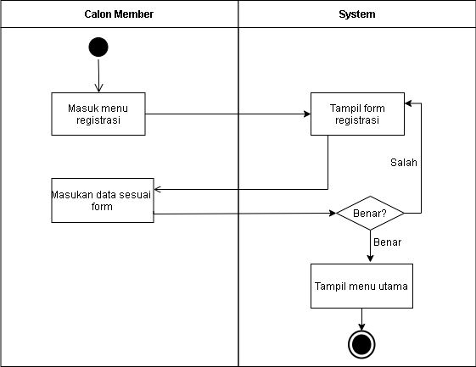
Gambar 3.2 Activity Diagram Register
- Activity Diagram Login
Aktifitas ini dimana pengguna masuk menggunakan akun yang sudah didaftarkan sebelumnya.

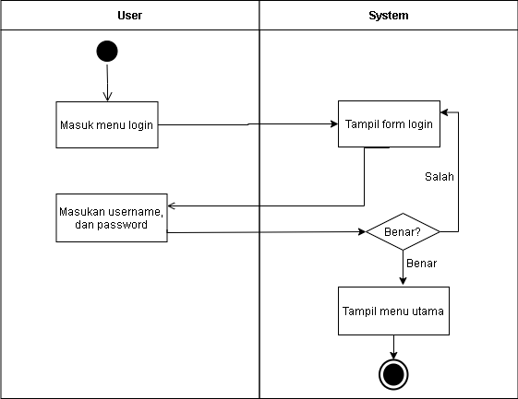
Gambar 3.3 Activity Diagram Login
- Activity Diagram Mengatur Jadwal
Aktifitas ini dimana Trainer dan admin mengatur jadwal Latihan / jadwal melatih di tempat kebugaran Alto MysHouse.
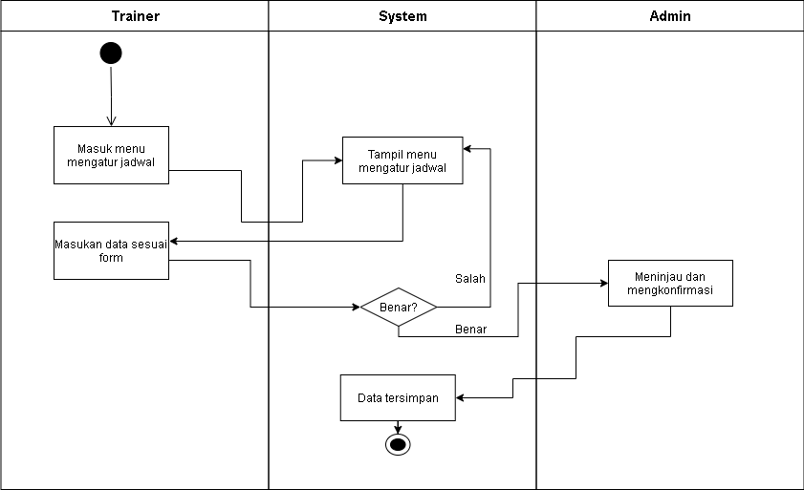
Gambar 3.4 Activity Diagram Mengatur Jadwal
- Activity Diagram Memilih Paket
Aktifitas ini dimana member memilih paket membership yang akan dipakai untuk Latihan di Alto MysHouse.
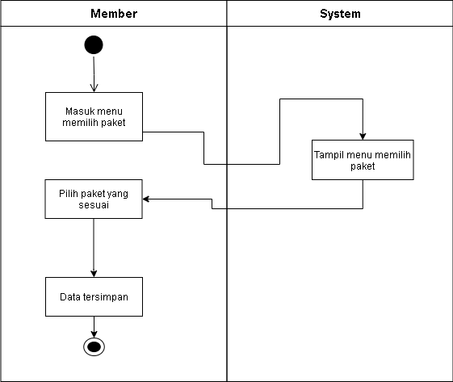
Gambar 3. 5 Activity Diagram Memilih Paket
- Activity Diagram Pembayaran
Aktifitas ini dimana member melakukan pembayaran paket membership yang sudah dipilih.
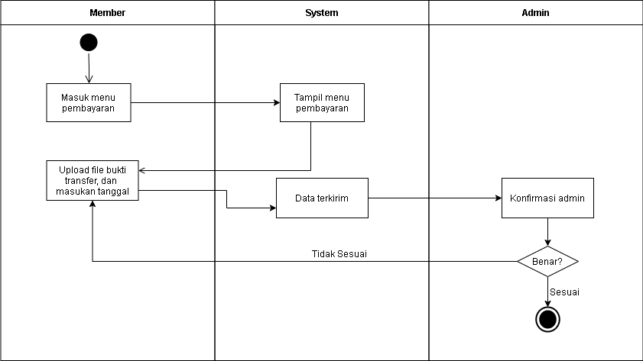
Gambar 3. 6 Activity Diagram Pembayaran

- Activity Diagram Scan Kehadiran
Aktifitas ini dimana member melakukan check in kehadiran dengan cara melakukan scan barcode.
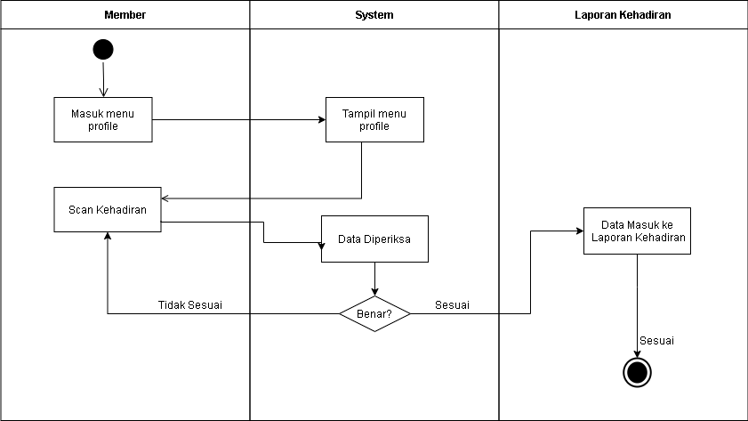
Gambar 3. 7 Activity Diagram Scan Kehadiran
- Activity Diagram Edit Profile
Aktifitas ini dimana member dapat mengedit atau mengganti profile yang tidak sesuai, atau sekedar merubah.
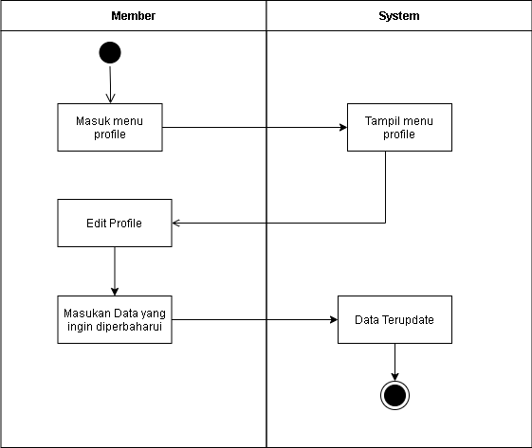
Gambar 3. 8 Activity Diagram Edit Profile

Sequence Diagram
Sequence diagram digunakan untuk memberikan rangkaian pesan antar objek pada aktivitas tertentu yang selanjutnya akan di jalankan oleh sistem.
- Sequence Diagram Login
Pada Sequence Diagram ini pengguna membuka halaman login untuk melakukan login dengan akun yang sudah dimiliki/ dibuat.
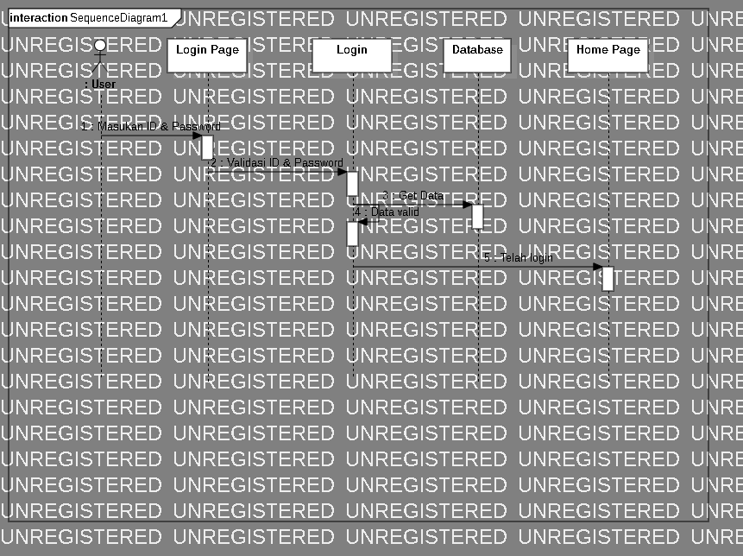
Gambar 3. 9 Sequence Diagram Login
- Sequence Diagram Pemilihan Paket
Pada Sequence Diagram ini pengguna masuk atau membuka ke halaman utama lalu masuk kehalaman membership untuk memilih paket yang akan digunakan.
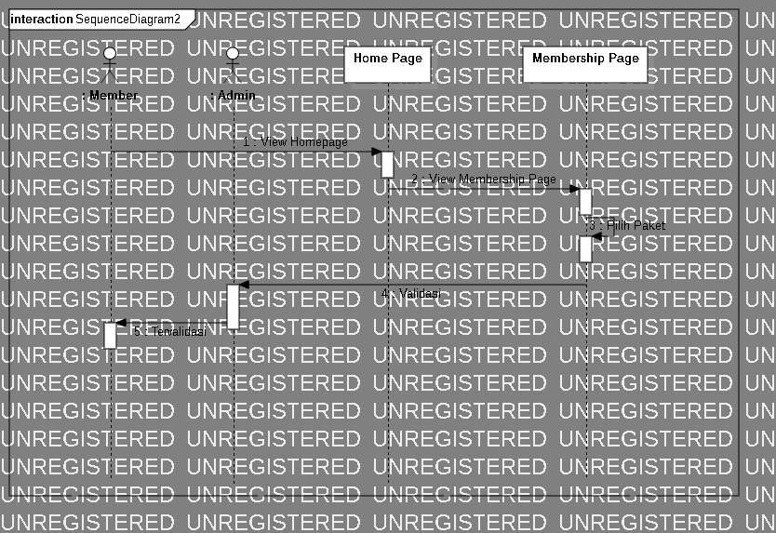
Gambar 3. 10 Sequence Diagram Pemilihan Paket
- Sequence Diagram Memilih Jadwal
Pada Sequence Diagram ini pengguna masuk atau membuka halaman utama lalu menuju halaman membership dan memilih fitur jadwal untuk melihat dan memilih jadwal yang tersedia.
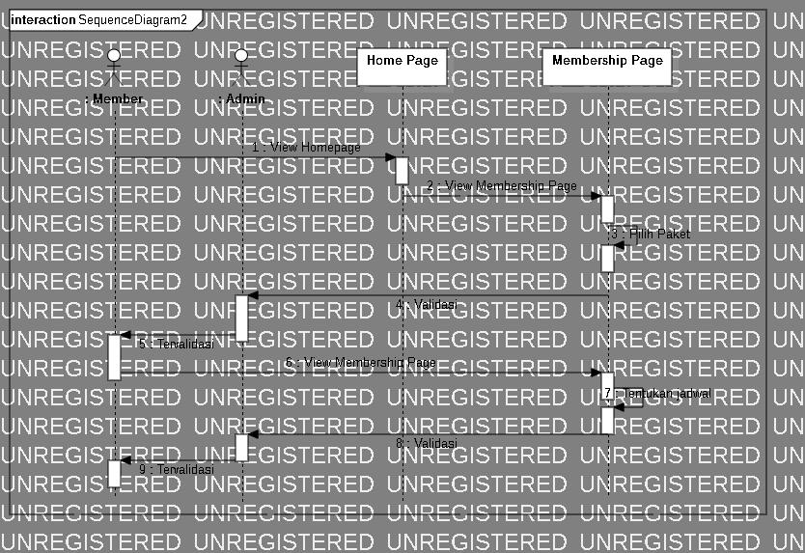
Gambar 3. 11 Sequence Diagram Memilih Jadwal
- Sequence Diagram Mengolah Data
Pada Sequence Diagram ini admin masuk ke halaman data, dan memilih fitur untuk mengolah data.
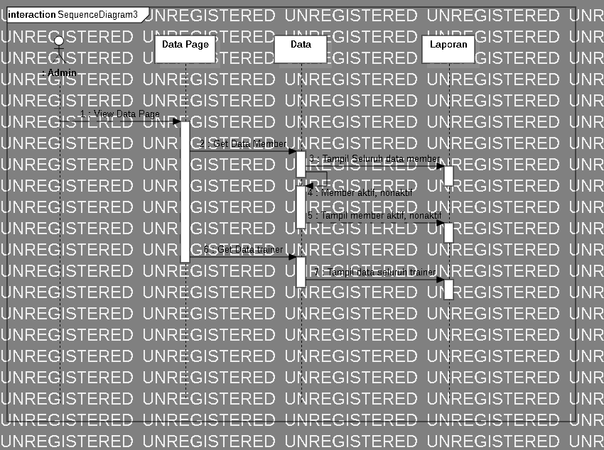
Gambar 3. 12 Sequence Diagram Mengolah Data
- Sequence Diagram Scan Kehadiran
Pada Sequence Diagram ini pengguna masuk atau membuka halaman profile untuk melakukan scan barcode yang telah tersedia di tempat kebugaran Alto MysHouse.
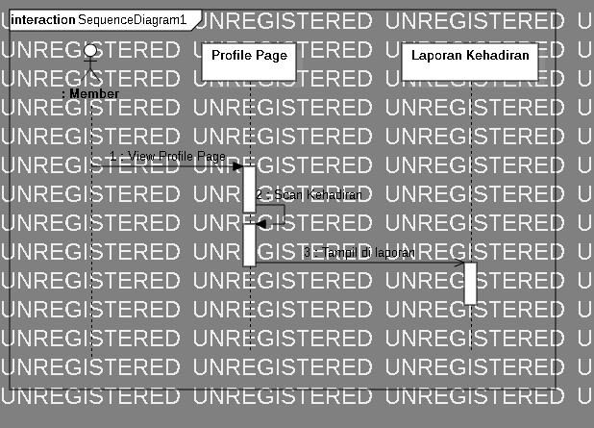
Gambar 3. 13 Sequence Diagram Scan Kehadiran
- Sequence Diagram Pembayaran
Pada Sequence Diagram ini pengguna masuk atau membuka halaman pembayaran untuk melakukan pembayaran paket yang telah dipilih agar admin dapat memvalidasi pembayaran dan mengaktifasi paket yang telah dipilih.
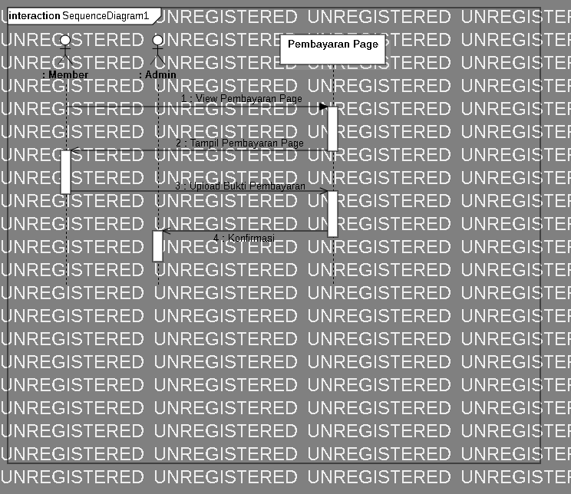
Gambar 3. 14 Sequence Diagram Pembayaran

Perancangan Data

CDM (Conceptual Data Model)
Conceptual Data Model(CDM) merupakan konsep yang berkaitan dengan pandangan pemakai terhadap data yang disimpan dalam basis data. CDM dibuat sudah dalam bentuk tabel-tabel tanpa tipe data yang menggambarkan relasi antar tabel untuk keperluan implementasi ke basis data.
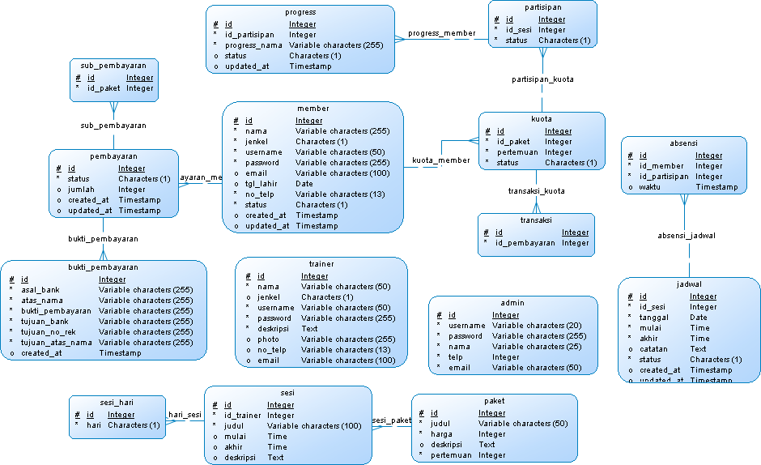
Gambar 3. 15 Conceptual Data Model

PDM (Physical Data Model)
Physical Data Model (PDM) adalah model yang menggunakan sejumlah tabel untuk menggambarkan data serta hubungan antara data. Setiap tabel mempunyai sejumlah kolom dimana setiap kolom memiliki nama yang unik beserta tipe datanya. PDM merupakan konsep yang menjelaskan detail dari bagaimana data disimpan di dalam database.
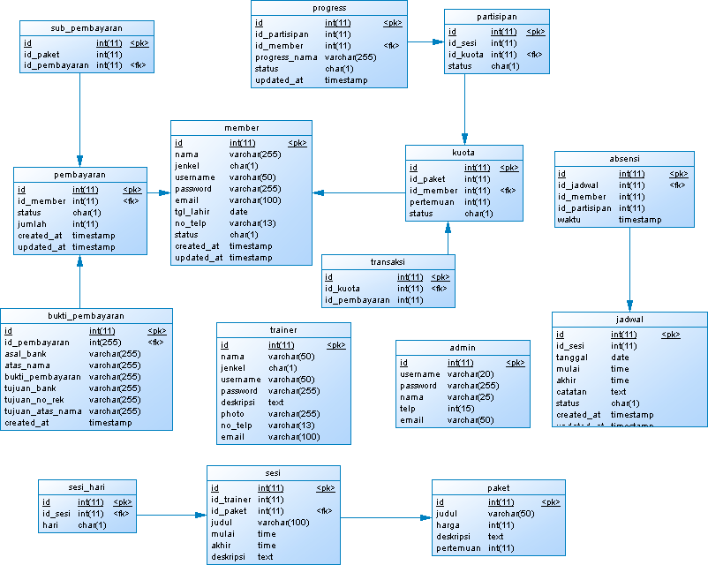
Gambar 3. 16 Physical Data Model

Perancangan User Interface

User Interface Home Page
Pada UI ini merupakan menu utama dari website yang akan dibuat terdapat menu profile dimana terdapat login dan SignU, juga terdapat menu lain seperti yang tertera di gambar 3.13.

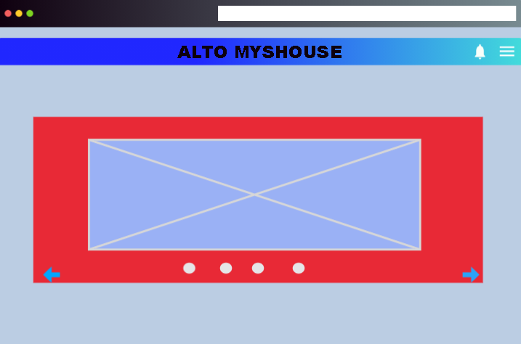
Gambar 3. 17 User Interface Home Page
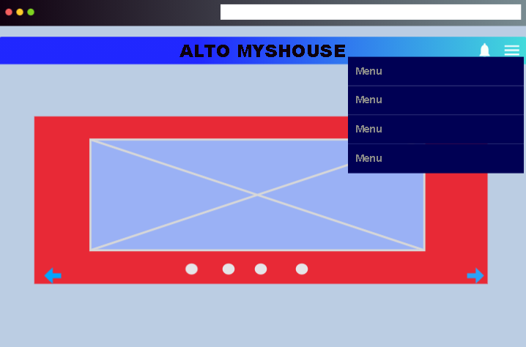
Gambar 3. 18 User Interface Home Page Menu

User Interface Login
Pada UI ini merupakan menu untuk melakukan login menggunakan akun yang sudah dibuat sebelumnya.
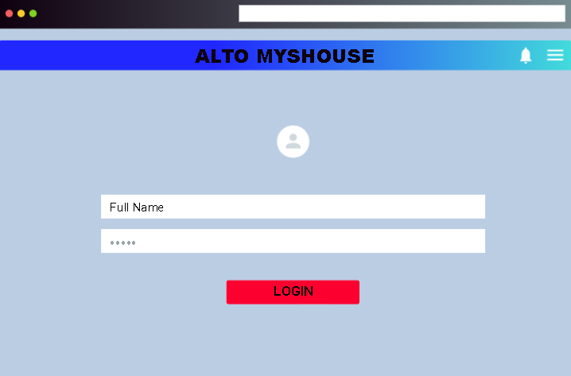
Gambar 3. 19 User Interface Login

User Interface Daftar (SignUp / Join)
Pada UI ini merupakan menu untuk melakukan pendaftaran akun atau SignUp menggunakan akun yang sudah dibuat sebelumnya.
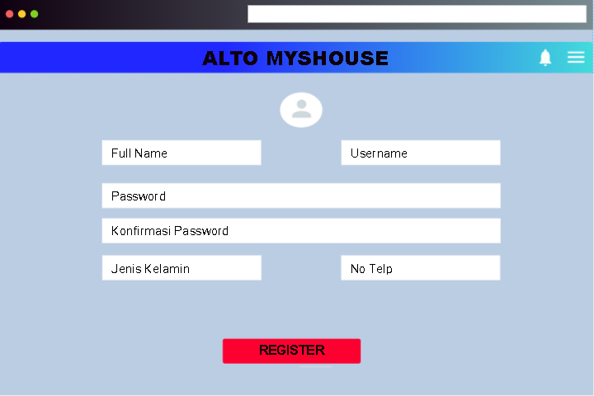
Gambar 3. 20 User Interface Register

User Interface Pemilihan Paket Membership
Pada UI ini merupakan menu untuk melakukan pemilihan paket latihan untuk member yang sudah terdaftar.
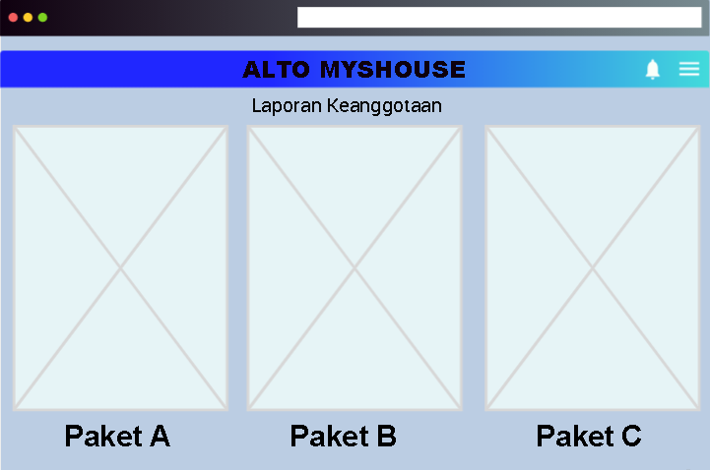
Gambar 3. 21 User Interface Pemilihan Paket Membership

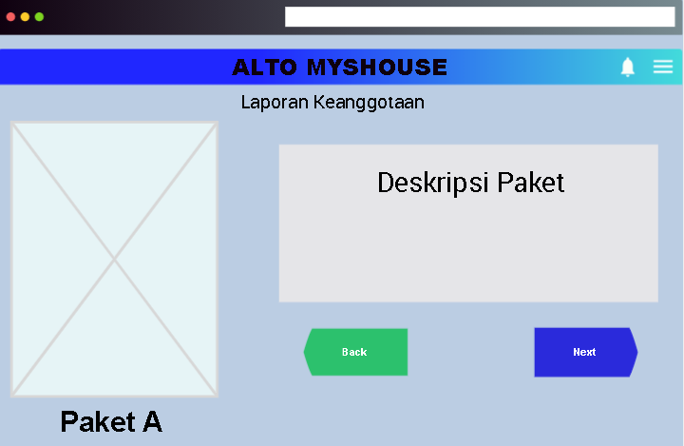
Gambar 3. 22 User Interface Detail Paket

User Interface Pembayaran Paket Membership
Pada UI ini merupakan menu untuk member agar melakukan pembayaran setelah menentukan paket yang dipilih.
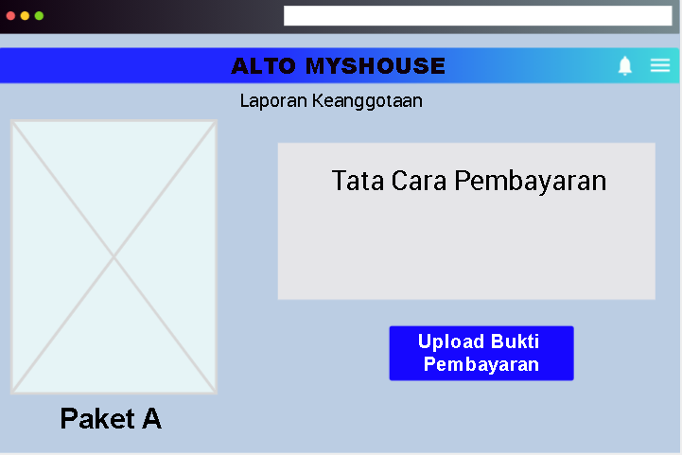
Gambar 3. 23 User Interface Pembayaran

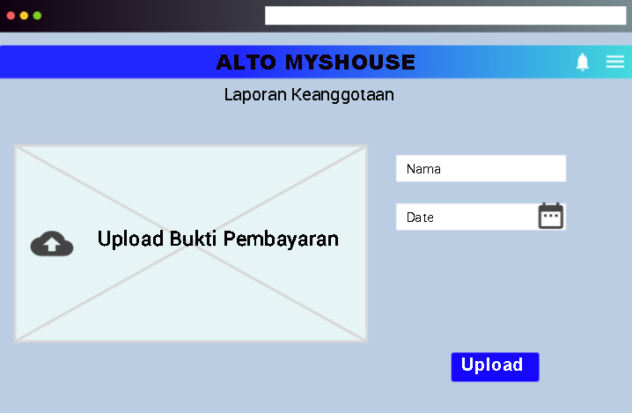
Gambar 3. 24 User Interface Bukti Pembayaran

User Interface Jadwal Pelatihan
Pada UI ini merupakan menu untuk melihat jadwal latihan yang tersedia di Alto MysHouse dan trainer yang akan melatih pada jam tertentu.
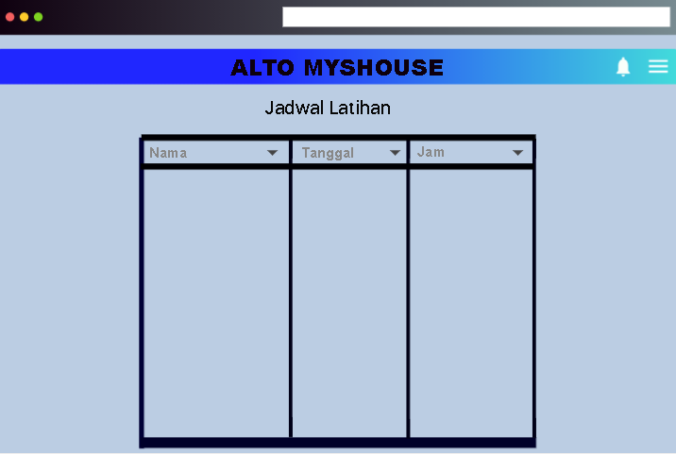
Gambar 3. 25 User Interface Jadwal Pelatihan

User Interface Profile Member dan Trainer
Pada UI ini merupakan menu profile untuk melakukan scan kehadiran dan melakukan update profile..
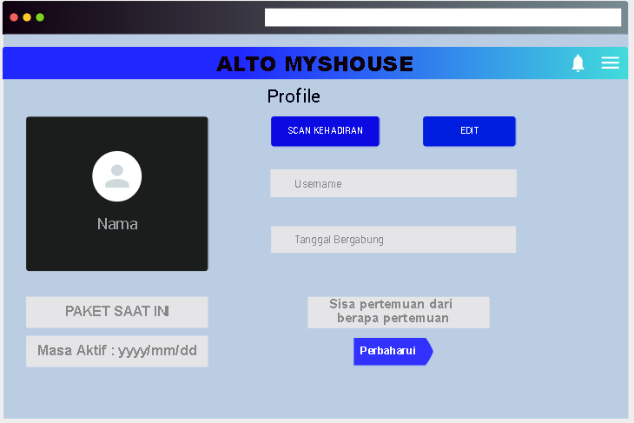
Gambar 3. 26 User Interface Profile

User Interface Edit Profile
Pada UI ini merupakan menu untuk melakukan edit profile seperti username, password, email, dan no hp.
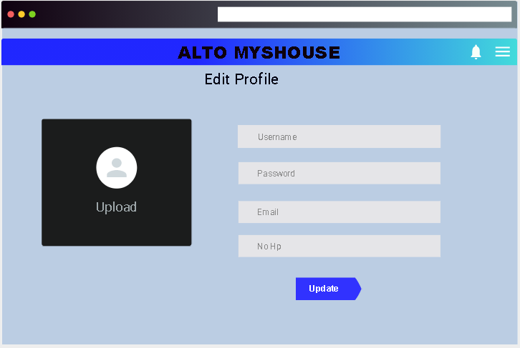
Gambar 3. 27 User Interface Edit Profile

User Interface Laporan Keanggotaan (Membership)
Pada UI ini merupakan menu untuk melihat laporan keanggotaan, berapa banyak anggota yang terdaftar di Alto MysHouse dan berapa banyak yang aktif pada bulan tertentu.
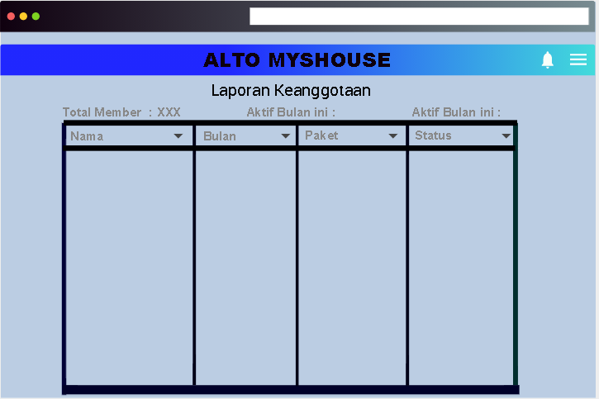
Gambar 3. 28 User Interface Laporan Keanggotaan

User Interface Laporan Kehadiran
Pada UI ini merupakan menu untuk melihat laporan kehadiran member pada tanggal dan jam berapa melakukan masuk ke tempat kebugaran Alto MysHouse.
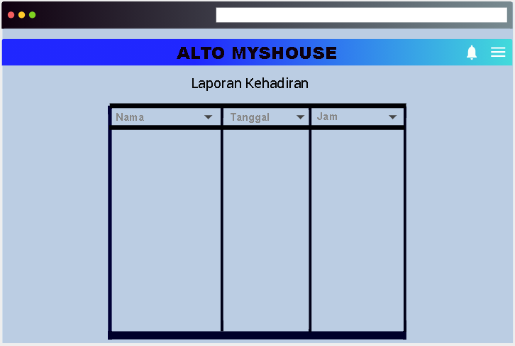
Gambar 3. 29 User Interface Laporan Kehadiran

User Interface Riwayat Pembelian Paket
Pada UI ini merupakan menu untuk melihat riwayat pembelian paket yang telah dilakukan selama ini.
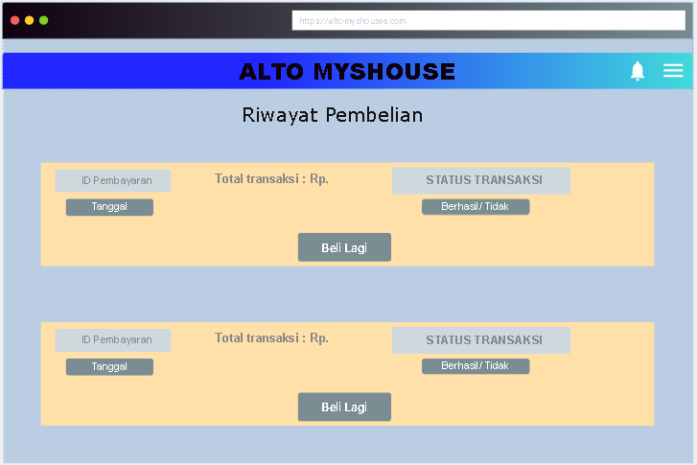
Gambar 3. 30 User Interface Riwayat Pembelian

Rancangan Pengujian
Metode yang digunakan penulis untuk rancangan pengujian software ini adalah menggunakan metode Blackbox Testing dikarenakan penulis memfokuskan pada fungsional dari perangkat lunak yang sesuai dengan rancangan yang telah dibuat.
Black Box Testing merupakan pengujian yang dapat dilakukan dengan melakukan pengamatan, pada hasil eksekusi melalui beberapa data uji dan memeriksa fungsional yang terdapat pada perangkat lunak. Jadi dapat kita artikan seperti kita melihat ke dalam kotak hitam, sehingga kita hanya bisa melihat tampilan luarnya saja tanpa kita tau apa yang ada didalam kotak hitam tersebut. Sehingga Black Box Testing hanya mengevaluasi dari tampilan luarnya dan fungsionalitasnya, Tanpa harus mengetahui apa yang sesungguhnya yang terjadi dalam proses detilnya. Pengujian menggunakan metode Blackbox Testing ini dapat menemukan kesalahan seperti :
      - Fungsi-fungsi yang tidak benar atau hilang
      - Kesalahan interface
      - Kesalahan dalam struktur data
      - Kesalahan kinerja

